Санкт-Петербургский политехнический университет Петра Великого Физико-механический институт
Высшая школа прикладной математики и вычислительной физики

Дисциплина "Математическая статистика"

Отчет по лабораторной работе №3
"Боксплот Тьюки и анализ выбросов"

Работу выполнила:
Ятманова А. В.
Группа: 5030102/30202
Преподаватель:
Баженов А.Н.

Санкт-Петербург
2026

Оглавление
Формулировка задачи 3
Теоретическая часть 3
Реализация 3
Результаты: 4
Нормальное распределение 4
Распределение Коши 4
Распределение Лапласа 5
Распределение Пуассона 5
Распределение равномерное 6
Обсуждение 7
Вывод 7
Приложения 7

Формулировка задачи
Цель:
Научиться применять боксплот Тьюки в обработке и анализе одномерных распределений. Проанализировать, как размер выборки влияет на долю отсеиваемых аномальных значений.
Задачи:
- Сгенерировать выборки объёмом n = 20, 100. Построить боксплот Тьюки.
- Определить долю выбросов экспериментально: для каждого распределения сгенерировать 1000 выборок заданного объёма, вычислить среднюю долю выбросов.

Теоретическая часть
Используемые распределения
- Нормальное распределение
$N\left(0,1\right); f\left(x\right)=\frac{1}{\sqrt{2π}}e^{-\frac{x^{2}}{2}} (1)$
- Распределение Коши
$C\left(0,1\right); f\left(x\right)=\frac{1}{π\left(1+x^{2}\right)} (2)$
- Распределение Лапласа
$L\left(0,\frac{1}{\sqrt{2}}\right);f\left(x\right)=\frac{1}{\sqrt{2}}e^{-\sqrt{2}\left|x\right|} (3)$
- Распределение Пуассона
$P\left(5\right);f\left(k\right)=\frac{{10}^{k}e^{-10}}{k!} (4)$
- Равномерное распределение
$U\left(-\sqrt{3},\sqrt{3}\right);f\left(x\right)=\left\{\begin{aligned}\frac{1}{2\sqrt{3}},xϵ\left[-\sqrt{3};\sqrt{3}\right] \\ 0,x∉\left[-\sqrt{3};\sqrt{3}\right]\end{aligned}\right. (5)$
Расчёт доли аномальных значений
- Подсчитываем квантили $z_{\frac{1}{4}}$ и $z_{\frac{3}{4}}$
- Подсчитываем межквартильный размах IQR
$$IQR =z_{\frac{3}{4}} -{ z}_{\frac{1}{4}}$$
- Подсчитываем границы:
$$Верхняя = z_{\frac{3}{4}} + 1.5IQR \\ Нижняя = z_{\frac{1}{4}} - 1.5IQR$$
- Все значения, которые не выходят в эти границы – аномальные значения
- Считаем их количество и находим долю

Для доли считается выборочное среднее:
$$E\left(z\right)=\frac{1}{n}\sum_{i=1}^{n}{z_{i}}$$

Реализация
Используемый язык: Python 3.14
Используемая среда разработки: Jupiter Notebook
Используемые библиотеки: numpy, matplotlib, scipy

Описание функций:
tukey_limits(sample) - Функция вычисляет границы, используемые для определения выбросов по правилу Тьюки. Для этого находятся первый и третий квартили выборки, после чего рассчитывается межквартильный размах (IQR). Функция возвращает значения этих границ.
detect_outliers(sample) - Функция определяет выбросы в выборке. Сначала с помощью функции tukey_limits вычисляются границы допустимых значений, после чего выбираются элементы выборки, которые находятся за пределами этих границ. Результатом работы функции является массив значений, являющихся выбросами.
outlier_fraction(sample) - Функция вычисляет долю выбросов в одной выборке. Для этого определяется количество выбросов с помощью функции detect_outliers, после чего вычисляется отношение числа выбросов к общему количеству элементов в выборке.
average_outlier_share(generator, n, repeats) - Функция используется для оценки средней доли выбросов. Она многократно генерирует выборки заданного размера с использованием переданной функции-генератора распределения. Для каждой выборки вычисляется доля выбросов, после чего возвращается среднее значение этой доли по всем экспериментам.
draw_boxplots(samples, dist_name, sizes) - Функция строит боксплоты Тьюки для заданных выборок. Для каждого размера выборки создаётся отдельный график, на котором отображается распределение значений, медиана, квартили и возможные выбросы. Графики используются для визуального анализа структуры данных.
run_lab() - Функция объединяет все этапы работы программы и запускает проведение эксперимента.

Результаты:

Нормальное распределение
Боксплоты
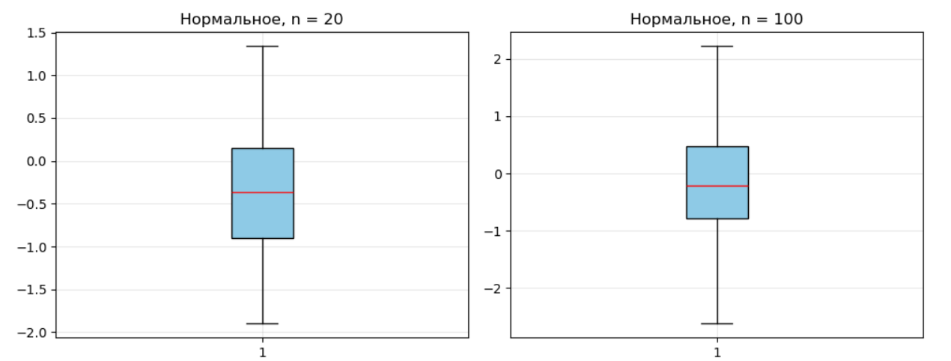
Рис 1. Боксплоты для нормального распределения

Доля аномальных значений
Размер выборки | Средняя доля выбросов
20 | 0.02
100 | 0.01

Рис 2. Доля аномальных значений для нормального распределения

Распределение Коши
Боксплоты
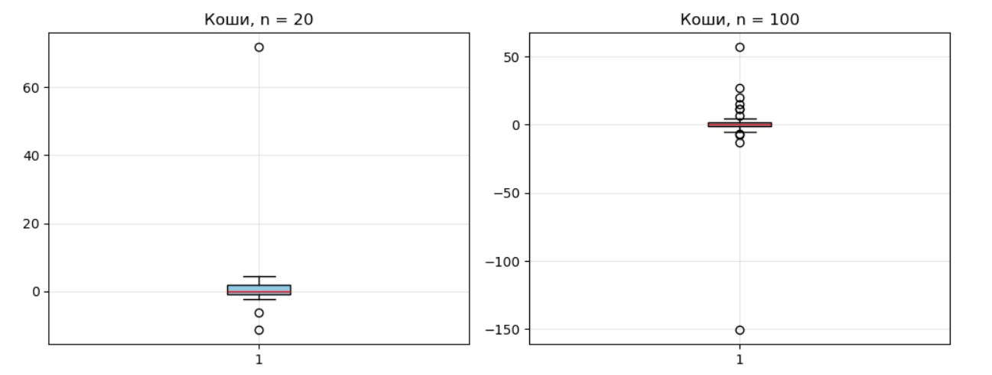
Рис 3. Боксплоты для распределения Коши

Доля аномальных значений
Размер выборки | Средняя доля выбросов
20 | 0.15
100 | 0.15

Рис 4. Доля аномальных значений для распределения Коши

Распределение Лапласа
Боксплоты
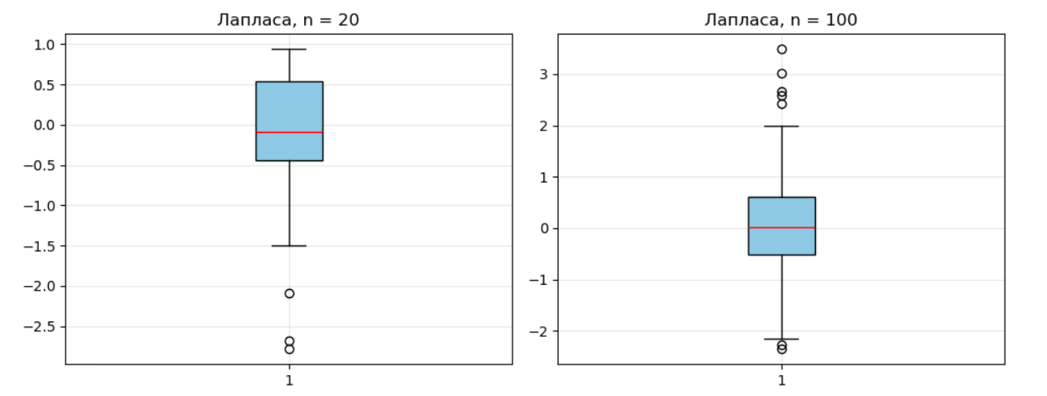
Рис 5. Боксплоты для распределения Лапласа

Доля аномальных значений
Размер выборки | Средняя доля выбросов
20 | 0.07
100 | 0.06

Рис 6. Доля аномальных значений для распределения Лапласа

Распределение Пуассона
Боксплоты
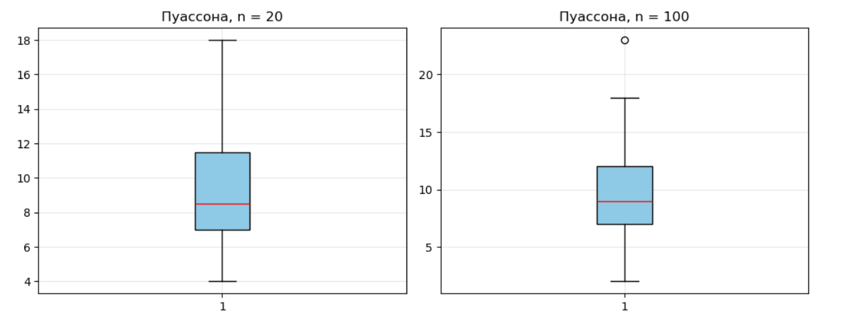
Рис 7. Боксплоты для распределения Пуассона

Доля аномальных значений
Размер выборки | Средняя доля выбросов
20 | 0.025
100 | 0.01

Рис 8. Доля аномальных значений для распределения Пуассона

Распределение равномерное
Боксплоты
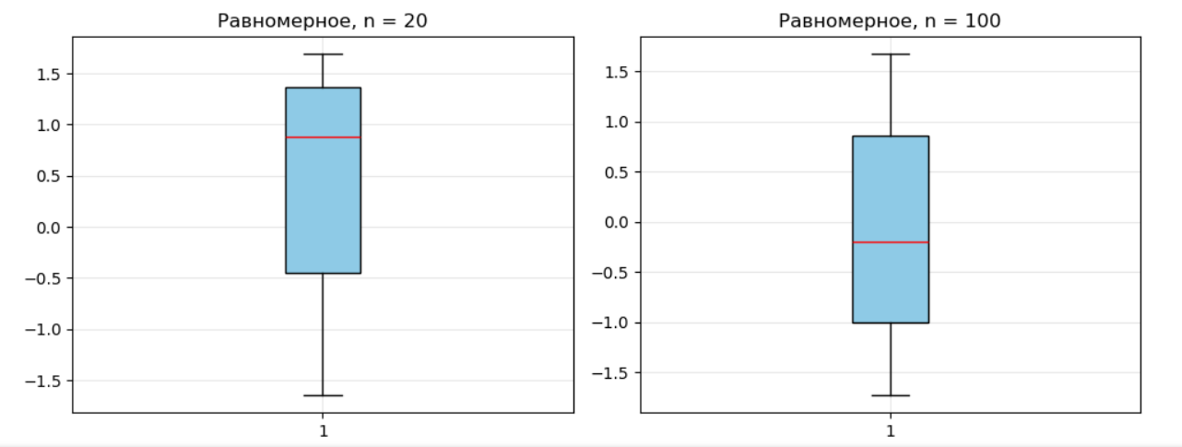

Рис 9. Боксплоты для равномерного распределения

Доля аномальных значений

Размер выборки | Средняя доля выбросов
20 | 0.03
100 | 0.00

Рис 10. Доля аномальных значений для равномерного распределения

Обсуждение
Боксплот Тьюки — это графический способ компактно представить основные характеристики выборки и выявить возможные выбросы. Центральная линия внутри прямоугольника показывает медиану выборки. Границы прямоугольника соответствуют первому и третьему квартилям, то есть значениям, между которыми находится центральные 50 % наблюдений. Длина прямоугольника отражает межквартильный размах и характеризует разброс основной части данных. «Усики» показывают значения, которые лежат за пределами квартилей, но всё ещё не считаются выбросами. Точки, расположенные за пределами усов, обозначают выбросы — значения, выходящие за границы, определяемые правилом Тьюки.

Анализ полученных результатов позволяет сделать следующие выводы:
- Нормальное распределение. Доля выбросов невелика и обычно не превышает нескольких процентов. При увеличении размера выборки результаты становятся более стабильными.
- Распределение Коши. Наблюдается наибольшая доля выбросов среди всех рассмотренных распределений. При увеличении размера выборки эта доля практически не уменьшается, что связано с тяжёлыми хвостами распределения и высокой вероятностью появления экстремальных значений.
- Распределение Лапласа. Доля выбросов выше, чем у нормального и пуассоновского распределений, что объясняется более тяжёлыми хвостами распределения.
- Распределение Пуассона. Доля выбросов также относительно мала и близка к значениям, наблюдаемым для нормального распределения.
- Равномерное распределение. Практически не содержит выбросов при обоих размерах выборки. Это связано с тем, что значения равномерно распределены в ограниченном интервале и не имеют длинных хвостов.

Вывод
По результатам лабораторной работы можно сделать следующие выводы.

Боксплот Тьюки является удобным и наглядным способом представления данных. Он позволяет отобразить основные характеристики выборки (медиану, квартили, межквартильный размах) и выявить возможные выбросы, что делает его полезным инструментом для первичного анализа данных.

Анализ доли выбросов показал, что она зависит от типа распределения. Для равномерного распределения выбросы практически отсутствуют из-за ограниченности диапазона значений. Для нормального и пуассоновского распределений доля выбросов невелика и уменьшается с увеличением размера выборки. Распределение Лапласа имеет более высокую долю выбросов, а для распределения Коши она является наибольшей и практически не уменьшается при росте объёма выборки.

Таким образом, результаты подтверждают зависимость доли выбросов от формы распределения и показывают эффективность боксплота Тьюки для выявления аномальных значений.

Приложения
Репозиторий GitHub: https://github.com/anyyaa/mathstat

